

Facultad de Ingeniería

Carrera Profesional de Ingeniería de Sistemas e Informática

**Implementación de un Portal Web para Matriculas Online de la Municipalidad de los Olivos**

Jonadab Inga Espinoza

Roy Segura Avalos

Luis Chávez Arroyo

Ricardo Negrón Torres

Curso Integrador II: Sistemas

**Lima – Perú**

**2021**

**AGRADECIMIENTO**

Agradecemos a nuestra profesora MG. [VICKY HUILLCA AYZA](https://canvas.utp.edu.pe/courses/161863/users/372064) por todo su esfuerzo y dedicación durante el tiempo que nos demoró en culminar nuestro curso de Integrador II y así mismo a su asesoría valiosa para terminar nuestro proyecto al cual hemos llamado: “Implementación de un Portal Web para Matriculas Online de la Municipalidad de los Olivos”

Por último, a todos los maestros de la Universidad Tecnológica del Perú que, con sus conocimientos nos permitieron desarrollar habilidades y actitudes que requieren para ser un profesional.

Contenido

Agradecimiento …………………………………………………………….……2

**CAPÍTULO 1**

ASPECTOS GENERALES 4

1.1 Definición del Problema 5

1.1.1 Descripción del Problema 5

1.2 Definición de Objetivos 5

1.2.1 Objetivo General 5

1.2.2 Objetivos Específicos 5

1.2.3 Alcances y Limitaciones 5

1.2.4 Justificación 6

1.2.5 Estado del Arte 6

**CAPÍTULO 2** **9**

MARCO TEÓRICO 9

2.1 Fundamento Teórico 9

2.1.1 Sistemas informaticos………………………………………………………..9

2.1.2 Pasarela de Pagos………………………………………………………….10

2.1.3 Laravel ……………………………………………………………………….10

**CAPÍTULO 3** **11**

3.1 DESARROLLO DE LA SOLUCIÓN ………..11

3.1.1 Vision del Proyecto………...……………………………………………...…..11

3.1.2 Product Bakclog…………………………...…………………………...……...11

**3.1.3 Sprint I ………………………………………………………………….…….12**

3.1.3.1 Sprint Planning…………………………..……………………………………12

3.1.3.2 Daily Sprint………………………...…………………………………………15

3.1.3.3 Sprint Review……………………………………..…………………………15

3.1.3.4 Sprint Restrospective……………………………...……………………..…17

**3.1.4 Sprint II………………………………………….…………………………..…17**

3.1.4.1 Sprint Planning………………………………………………..………………17

3.1.4.2 Daily Sprint…………………………………………………………………..18

3.1.4.3 Sprint Review…………………………………………………………..……18

3.1.4.4 Sprint Restrospective………………………………………………….……19

3.2 Certificación de la Solución………………………………………………….…20

a) Prueba de Caja Negra………….………………………………………………..21

b) Prueba de Integración…………………………………………………………..26

3.3 Arquitectura Tecnológica.…………………………………………………….27

3.3.1 Díagrama de Despliegue……………………………………………………27

3.3.2 Diagrama de Componentes…………………………………………………28

3.3.3 Diseño Conceptual…………………………………………………………..29

3.3.4 Diseño Lógico………………………………………………………………..29

3.3.5 Diseño Físico………………………………………………………………...30

3.4 GUIAS………………………………………………………………………….32

3.4.1 Estándares de Programación………………………………………………32

4.4.2 Manual de usuario…………………………………………………………..33

**CAPÍTULO 4** **34**

**RESULTADOS**

4.1 Resultados ...34

4.2 Presupuesto……………………………………………………………...…34

**Anexos………………………………………………………………………….……35**

Anexo 1: Ficha de investigación…………………………………………………..35

Anexo 2: Diagrama de Procesos……………………..…….………………….....36

Anexo 3: Diagrama de Ishikawa…………………………………………………..38

Anexo 4_ Project Charter………………………………………………………….39

Conclusiones………………………………………………………………………..40

Recomendaciones………………………………………………………………….41

Bibliografía…………………………………………………………………………..42

1. **Capítulo I**

**Aspectos Generales**

* 1. **Definición del Problema**

La Municipalidad de los Olivos es una entidad gubernamental que pertenece al distrito de los Olivos, el cual se encarga de velar y trabajar por las mejoras constantes y sostenibles de este distrito. Y dentro de las diversas tareas que tiene en favor a su localidad y habitantes, también ofrece diversos tipos de programas a costos accesibles para la comunidad. Estos programas pueden estar compuestos de cursos, talleres deportivos, etc. Que son ejecutados durante toda la temporada del año. Convirtiéndose además en una fuente de entrada para el desarrollo de esta entidad.

Es por esa razón que la municipalidad, en coordinación y planificación con el área de desarrollo humano y el área de informática y sistemas, se encargaron de desarrollar un sistema de gestión de matrículas para los diversos tipos de talleres brinda la municipalidad.

Este sistema fue desarrollado solo para un entorno local, es decir, dentro de la municipalidad. Echo por el cual los usuarios o habitantes de la comunidad para efectuar su inscripción o matrícula a estos talleres deben hacerlo de modo presencial y ubicarse en cualquiera de los locales en donde se brindan dichos talleres.

Al entrar principalmente en época de pandemia y al estar restringido el aglomeramiento en todos los centros privados y estatales, se observó una caída significativa de recurrencia y tomas de los talleres. Esto se evidenció en los reportes y análisis de las áreas encargadas de realizar el balance de ingresos y efectividad de estos talleres.

Por este motivo es que se planteó el desarrollo de un portal web, el cual permitirá que los clientes puedan matricularse a los talleres desde la comodidad de sus domicilios, además de que podrán realizar los pagos online y de forma segura.

* + 1. **Descripción del Problema**

Frente a lo analizado en un primer momento, se dedujo que la municipalidad de los Olivos cuenta con un sistema de inscripciones y matriculas para talleres, pero no cuenta con una plataforma web con pasarela de pago el cual se considera debe tener. Así mismo, si no se aplica la solución propuesta esto afectaría tremendamente al sostenimiento económico de la entidad.

La falta de aplicación de la tecnología es considerada también como parte de un problema y el de no estar acorde con los avances generará necesariamente un problema a la entidad.

* 1. **Definición de objetivos**
     1. **Objetivo General**

Desarrollar una aplicación web para, para que los clientes se registren a diversos talleres con los que cuenta la municipalidad de los Olivos. Además de contar con una pasarela de pagos segura que acepta los diversos tipos de tarjetas. Por otro lado, el de promover de forma efectiva los ingresos hacia el municipio para que de esta forma sea posible sostener los diversos requerimientos y mantenimientos de cada taller.

* + 1. **Objetivos Específicos**

Dentro de los objetivos específicos tenemos:

* Definir las tablas de la pasarela de pagos (matrícula) para que se integren con el API Niubiz.
* Solicitar a Niubiz el código de comercio y las credenciales (usuario, clave, número de tarjeta autorizado y denegado) para hacer pruebas de pago.
* Desarrollar un API service (SOAP) para todas las transacciones del sistema.
* Desarrollar los módulos de autenticación de usuarios, crear nuevos usuarios, recuperación de claves, listado de usuarios y proceso de matrícula.
* Adquirir certificado SSL para mantener la seguridad del sistema
* Realizar pruebas de caja blanca y caja negra.
* Elaborar manual de usuario especificando toda la funcionalidad del sistema.
  + 1. **Alcances y limitaciones**

El desarrollo de este proyecto culminará en la creación de una plataforma web de inscripciones y pagos online. El sistema será capaz de procesar e interactuar con una base de datos existente además de que también almacenará información de cada participante de cada taller. Podrá mostrar en su interface no solamente los talleres, sino que también podrá identificar la ubicación en donde se desarrollaran.

Sin embargo, para lograr el objetivo planteado, se encontró las siguientes limitaciones:

El factor tiempo podría limitar realizar las pruebas exhaustivas en el software terminado.

Los recursos técnicos, específicamente la infraestructura donde se alojará el sistema terminado, se considera como no adecuados y además limitados. Por ser equipos, de bajo rendimiento y encontrarse medianamente obsoletos.

El servicio de internet se considera también como limitado, ya que actualmente se cuenta con un solo servicio y un solo operador, y no se cuenta con un servicio alternativo de contingencia que permita la disponibilidad de la plataforma en la web.

* + 1. **Justificación**

El desarrollo del proyecto espera resolver la necesidad de la municipalidad de Los Olivos, de que los clientes realicen sus procesos de inscripción, matrícula y pago de los diversos talleres con los que cuenta de forma online. Utilizando una plataforma web que además de ser amigable les sea seguro de utilizar para las transacciones.

Por otro lado, se espera recuperar la llegada de nuevos clientes hacia los diversos talleres que la institución tiene para ellos.

* + 1. **Estado del Arte**

Los procedimientos de matrículas o gestiones en general enfocados en el rubro de la educación, ya han venido siendo desarrollados como proyectos. En ese sentido vamos a citar y presentar algunos de estas referencias que sin lugar a dudad nos permitirá tener un panorama más amplio sobre y para la creación de nuestra plataforma.

* En la universidad Salesiana de Guayaquil – Ecuador. En el año 2018, se diseñó un sistema web de matrículas y notas para una escuela.

https://dspace.ups.edu.ec/bitstream/123456789/16114/1/UPS-GT002316.pdf

* El sistema de la empresa Grupo CF Developer desarrollado en Cali – Colombia también se ha encontrado una referencia de un sistema ya desarrollado para la gestión del sector educativo.

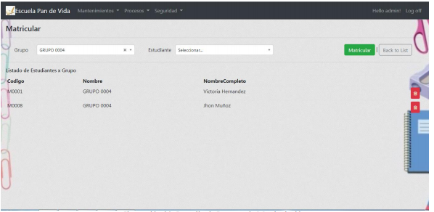

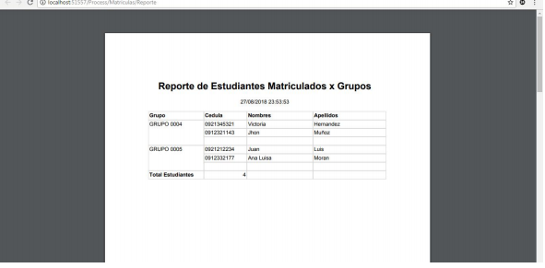

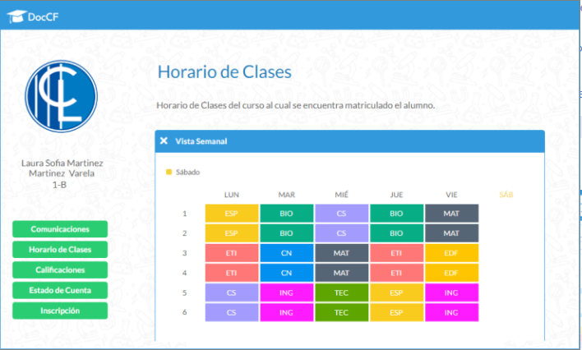

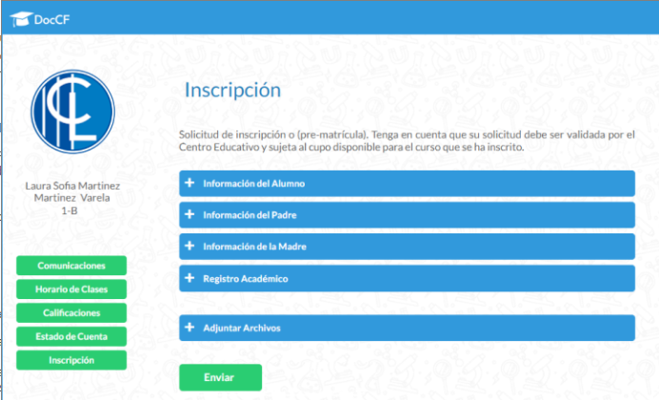

1. **Capitulo II**

**Marco Teórico**

En este capítulo, se contempla los antecedentes de la investigación bases teóricas sobre sistemas informáticos Web, pasarelas de pago y Framework Laravel.

* 1. **Fundamento Teórico**
     1. **Sistemas informáticos**

En la tesis presentada por los alumnos Jhair Rodríguez de la universidad Nacional del Altiplano en Puno, nos dicen:

*“Los sistemas de escritorio pueden causar inconvenientes al momento de actualizar el software; además que el tiempo de respuesta del sistema no será el mismo, sino que dependerá de las características propias de cada computador, impidiendo así la escalabilidad del sistema, aunque en casos particulares convendrá desarrollar un sistema de escritorio, esto dependerá de las funcionalidades que se requiera implementar”* Que si bien es cierto, aún existen los sistemas informáticos basados en escritorios, estos de todas maneras tienen algunas limitaciones. Dependiendo de las estructura que tengas y sobre todo, como haya sido desarrollado.

Por otro lado, en otro de sus apartados, resaltan al autor Méndez.

*“El proceso distributivo, al ser administrado por más de una persona, debe estar relacionado con un artefacto más dinámico. Es por esto que implementar un Sistema Informático en la Web o aplicación web, es la mejor manera de solucionar este inconveniente. (Méndez, 2014)”*

Que de cierta manera, contar con un desarrollo basado en una plataforma web, resulta ser más dinámico, y tiene mejores posibilidades de ser distribuido externo del negocio. Ósea quiere decir, que mientras un sistema de escritorio se encuentra dentro de las estructuras de la empresa. Un sistema basado en web puede estarlo también, pero tiene la facilidad de ser distribuido hacia las afueras del negocio a través del internet.

* + 1. **Pasarela de Pagos**

En el trabajo de investigación sobre el uso de las pasarelas de pagos en el comercio electrónico salvadoreño, presentado en la universidad de el Salvador en febrero del 2020. Citando al autor *Freshcommerce.*

Nos hace mención que este método de pago nace a partir del año 1994. Aparecen las primeras empresas de pago online. Como PayPal que es considerado el más posicionado hasta la fecha.

*“Su nacimiento se remonta al año de 1994 donde “comienzan a aparecer los primeros sistemas de pagos a terceros mediante tarjeta de crédito.” (Freshcommerce, 2014). La primera empresa en hacerlo fue CyberCash. Lo interesante de todo esto, es que a la fecha PayPal una de las empresas mejor consolidadas en este rubro, adquirió en 2005 los bienes de VeriSign quienes previamente habían absorbido a la pionera intermediaria de pagos Cybercash.”*

* + 1. **Laravel**

En la tesina publicada desde la universidad de Sinaloa, “Bootstrap y Laravel, herramientas para el desarrollo de aplicaciones web”. Propone a Laravel como un Framework potente y eficiente compatible con el lenguaje de programación PHP.

*“nuevo y poderoso Framework PHP desarrollado por Taylor Otwell, que promete llevar al lenguaje PHP a un nuevo nivel.*

*Laravel, propone una forma de desarrollar aplicaciones web de un modo mucho más ágil”*

**Capítulo 3**

1. **Desarrollo de la solución**
   * 1. **Visión del Proyecto**

El desarrollo del proyecto tiene como finalidad y objetivo cubrir la necesidad de contar con un portal web que permita a los clientes poder registrarse y sobre todo realizar pagos online, de forma seguridad. En ese sentido se espera tener más llegada a todos los clientes que pueden estar dentro y fuera del distrito. A demás de posicionar a la institución municipal como uno de los primeros que aplica la tecnología para una mejor gestión en sus procesos comerciales.

* + 1. 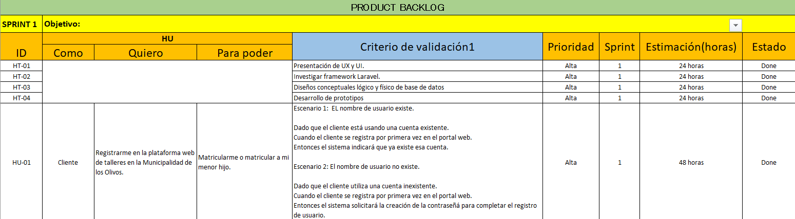**Product Backlog**

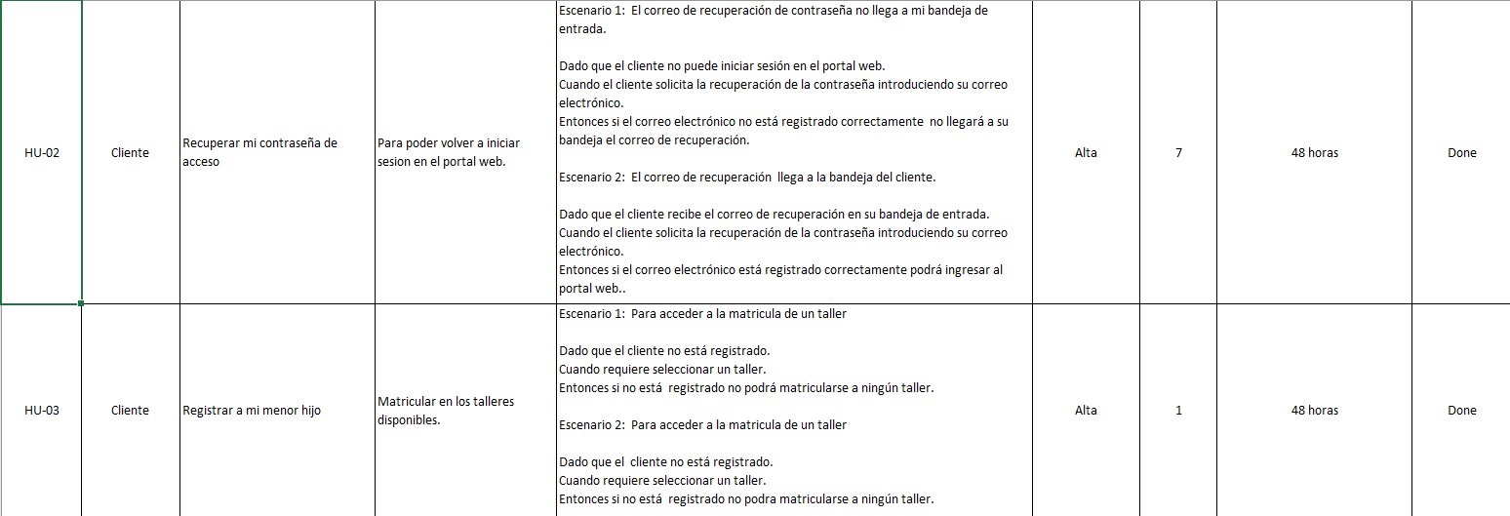

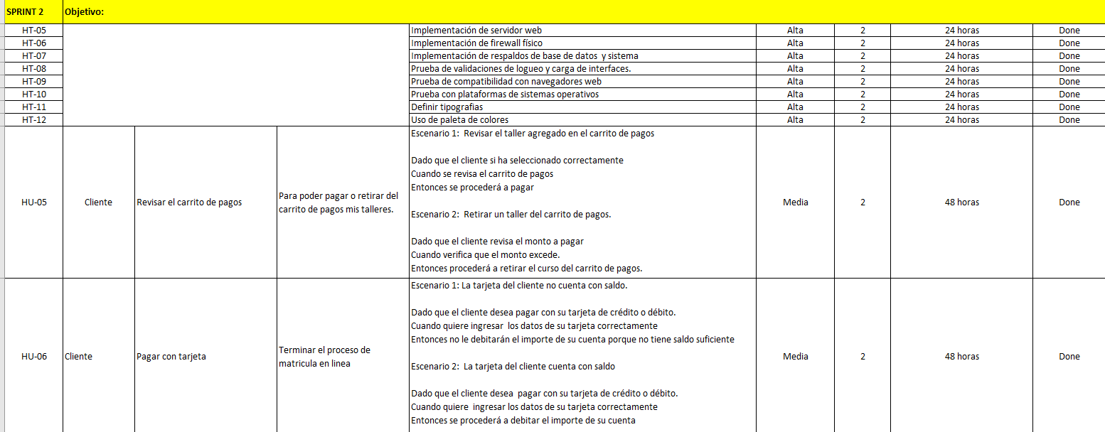

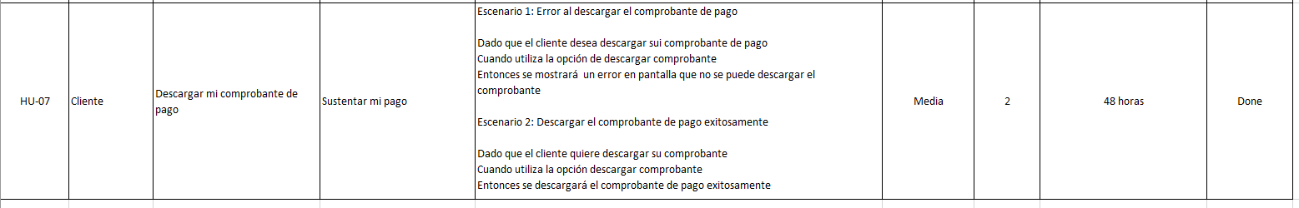

* + 1. **Sprint I**
       1. **Sprint Planning**

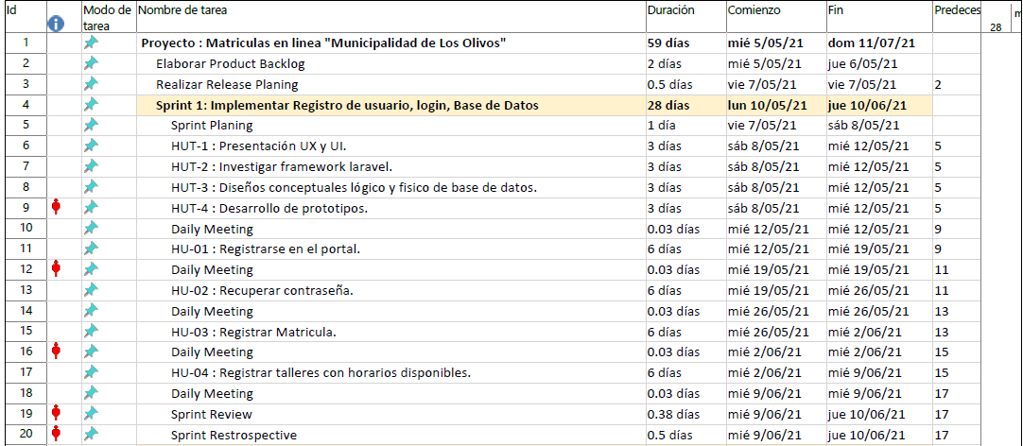

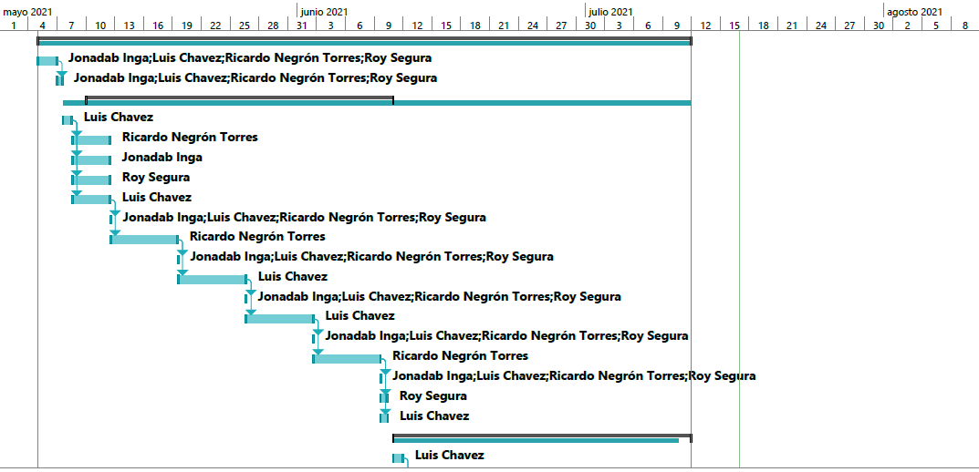

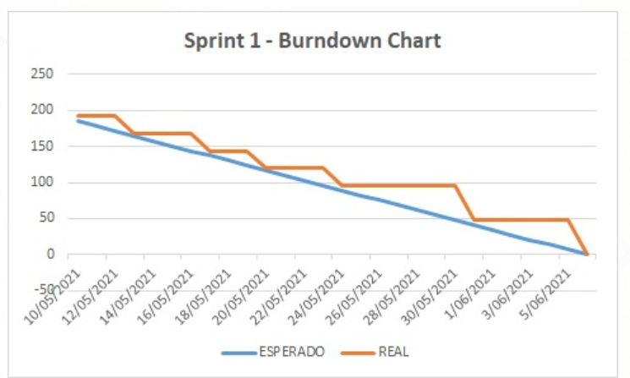

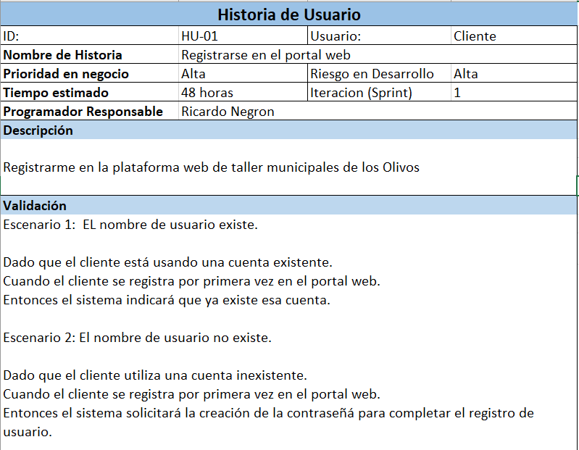

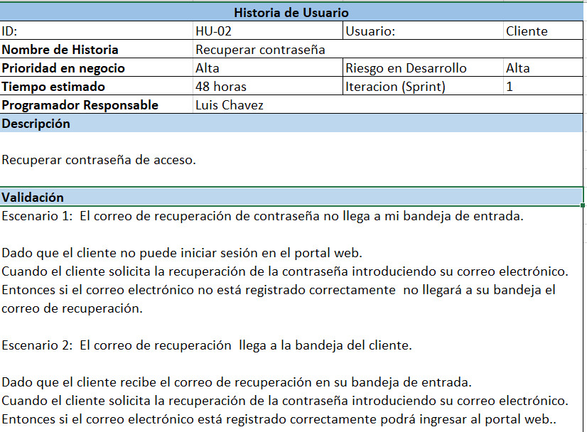

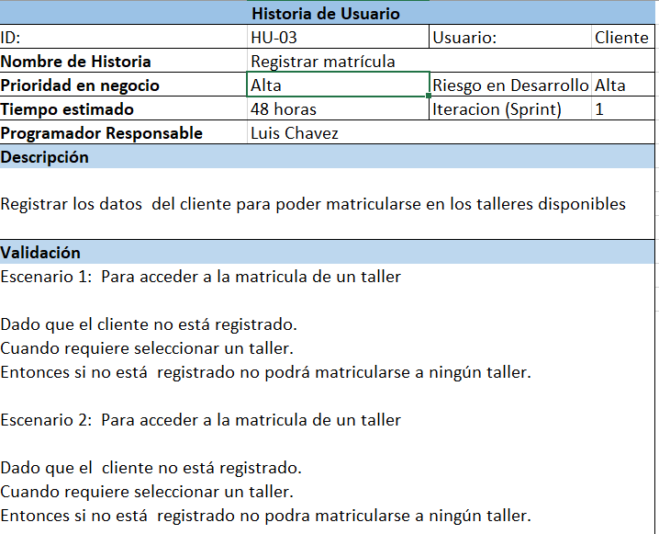

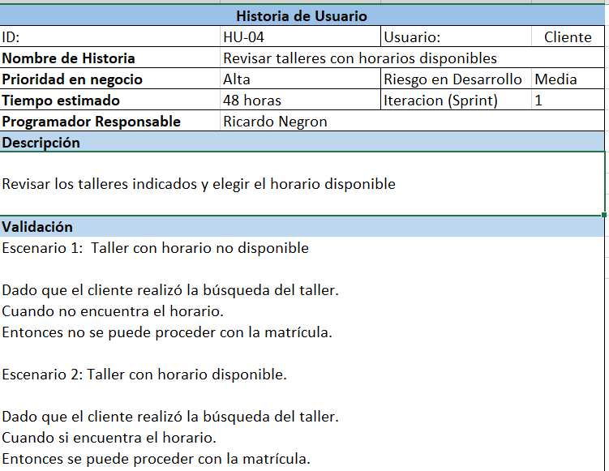

* + - 1. **Daily Sprint**

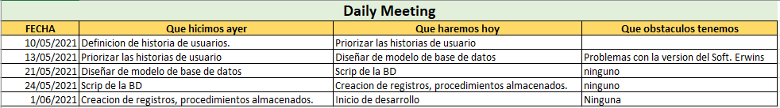

* + - 1. **Sprint Review**

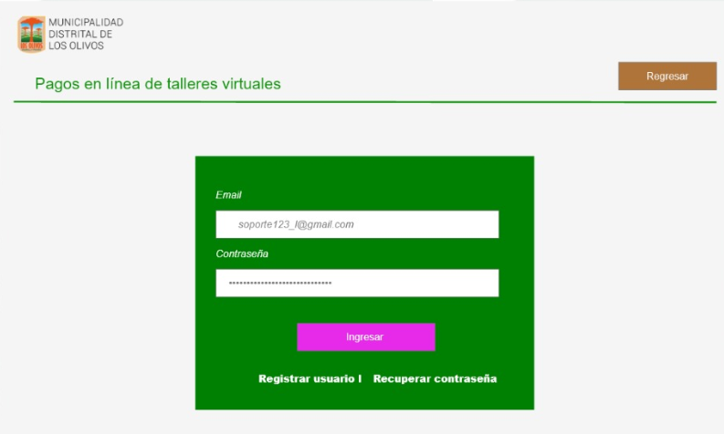

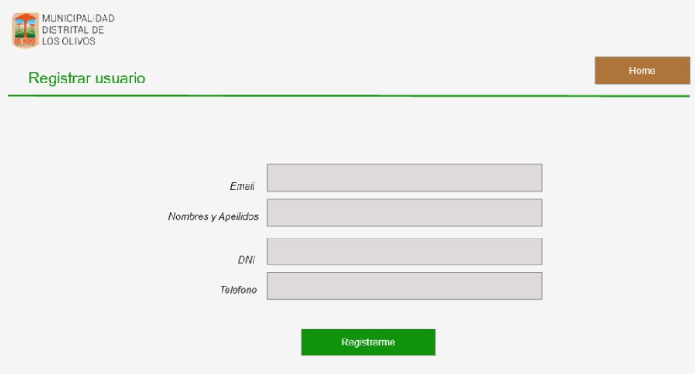

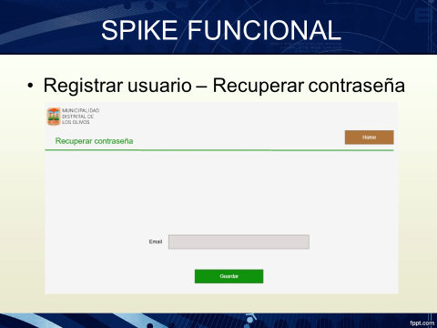

* + - 1. 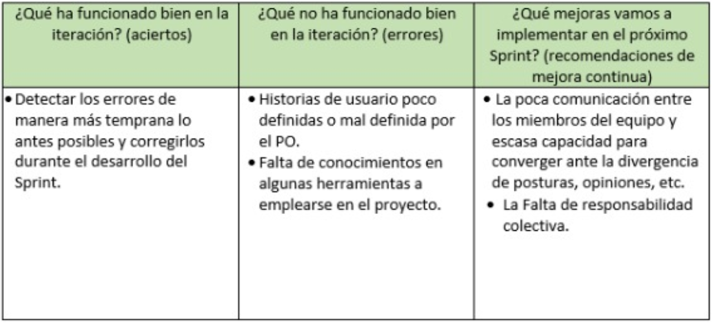**Sprint Retrospective**

**3.1.4. Sprint II**

 **3.1.4.1 Sprint Planning**

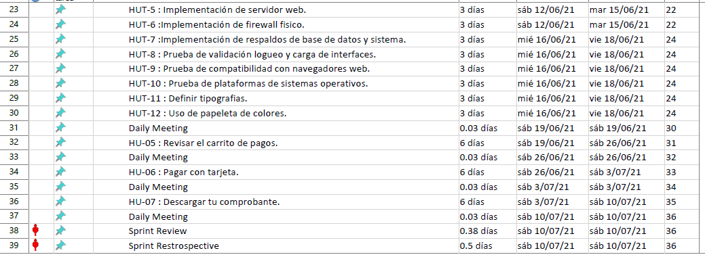

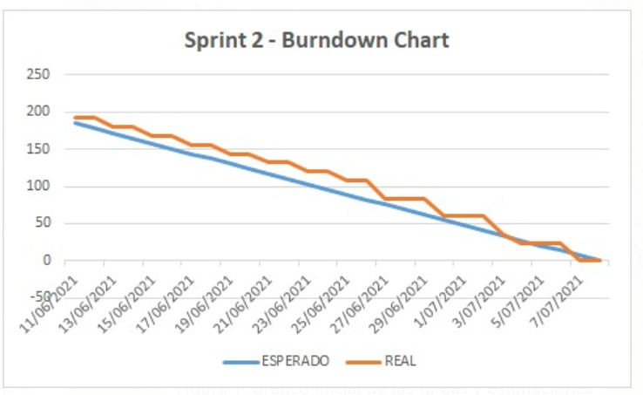

**3.1.4.2. Daily Sprint**

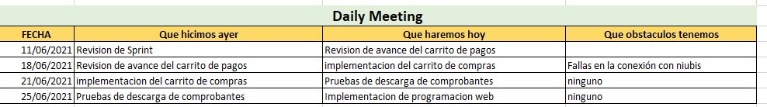

**3.1.4.3. Sprint Review**

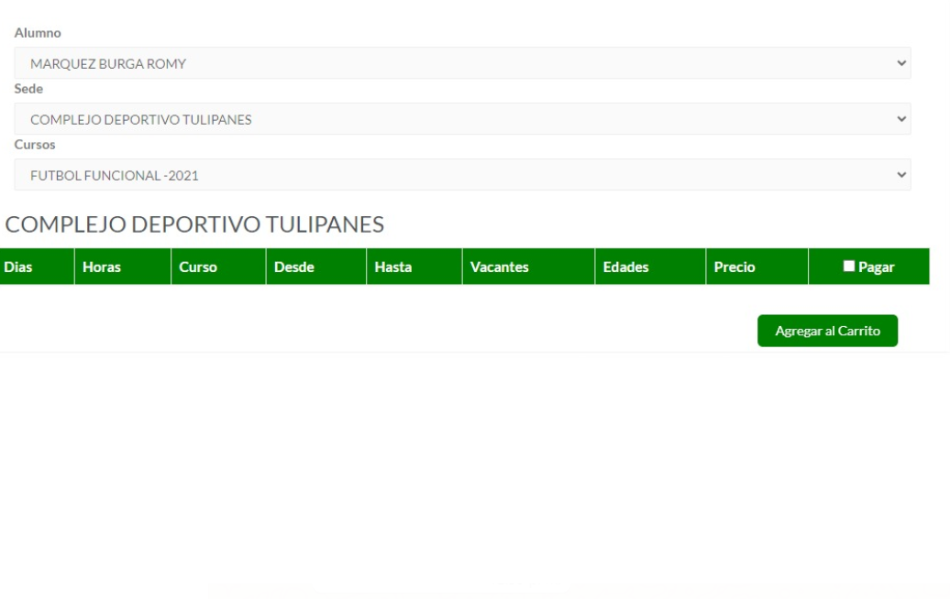

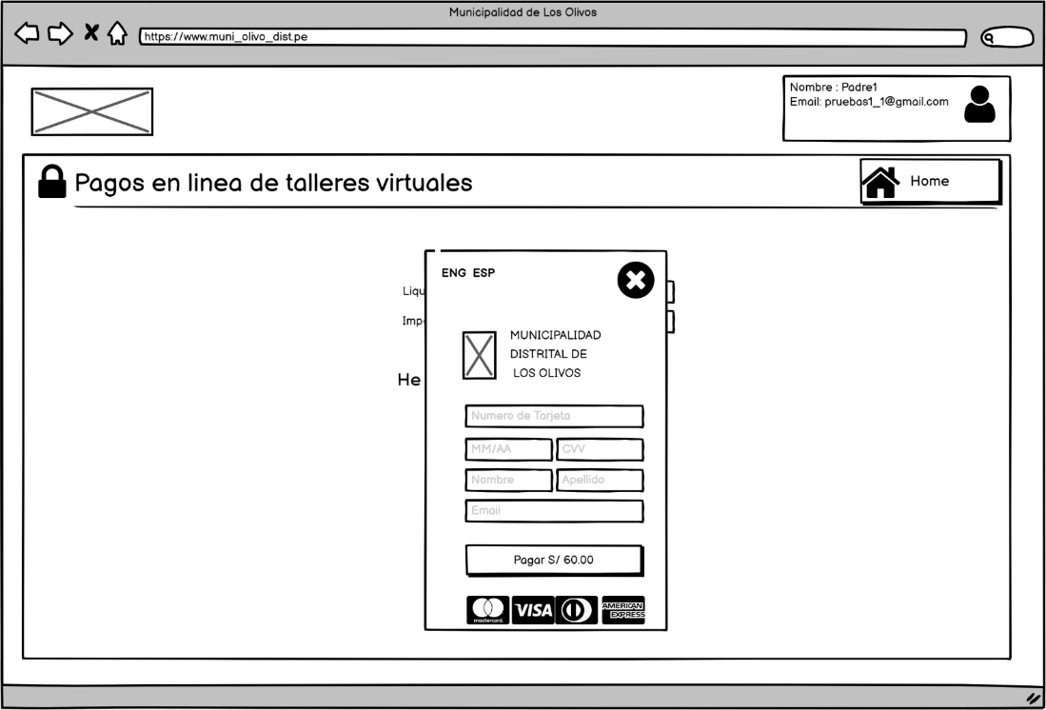

**3.1.4.4. Sprint Retrospective**

|  |  |  |
| --- | --- | --- |
| ¿Qué ha funcionado bien en la iteración? (aciertos) | ¿Qué no ha funcionado bien en la iteración? (errores) | ¿Qué mejoras vamos a implementar en el próximo Sprint? (recomendaciones de mejora continua) |
| * Detectar los errores de manera más temprana lo antes posibles y corregirlos durante el desarrollo del Sprint. | * Historias de usuario poco definidas o mal definida por el PO. * Falta de conocimientos en algunas herramientas a emplearse en el proyecto. | * La poca comunicación entre los miembros del equipo y escasa capacidad para converger ante la divergencia de posturas, opiniones, etc. * La Falta de responsabilidad colectiva. |

|  |  |  |
| --- | --- | --- |
| ¿Qué ha funcionado bien en la iteración? (aciertos) | ¿Qué no ha funcionado bien en la iteración? (errores) | ¿Qué mejoras vamos a implementar en el próximo Sprint? (recomendaciones de mejora continua) |
| * Los miembros del equipo muestran apertura para adaptarse a los cambios continuamente e inspeccionando con los objetivos de cada iteración. | * Los miembros del equipo de desarrollo trabajan parcialmente en tareas hasta que las completan y luego pasan a trabajar en otra cosa. | * Trabajar de manera conjunta para conseguir los objetivos de la iteración. |

**3.2 Certificación de la Solución**

**a) Prueba de caja Negra.**

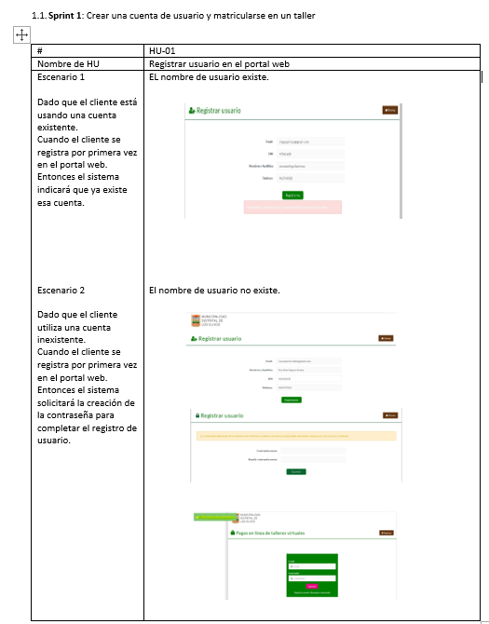

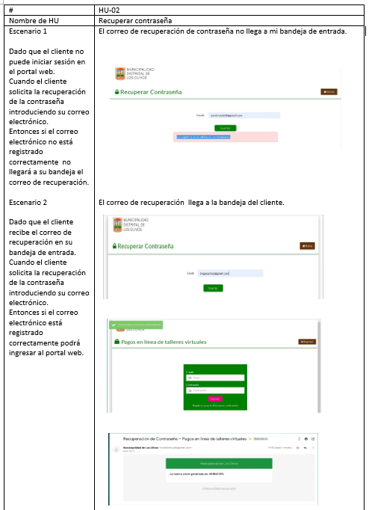

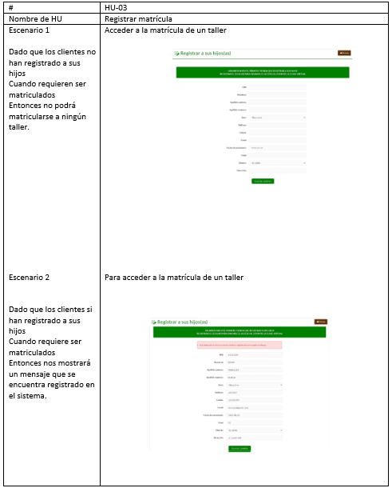

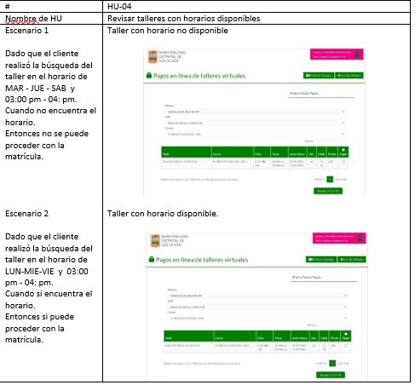

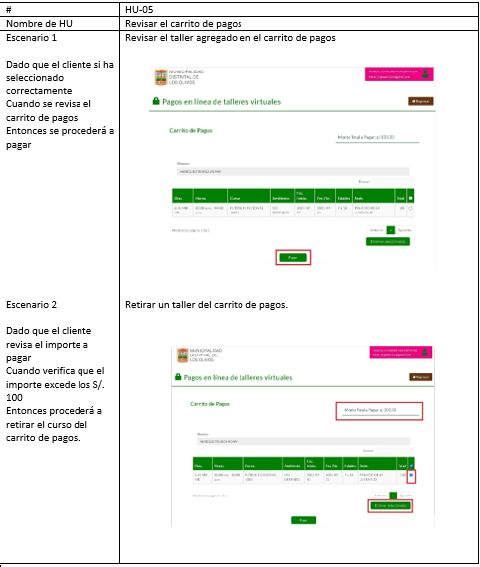**Sprint 2**: Objetivo: Implementar la pasarela de pagos.

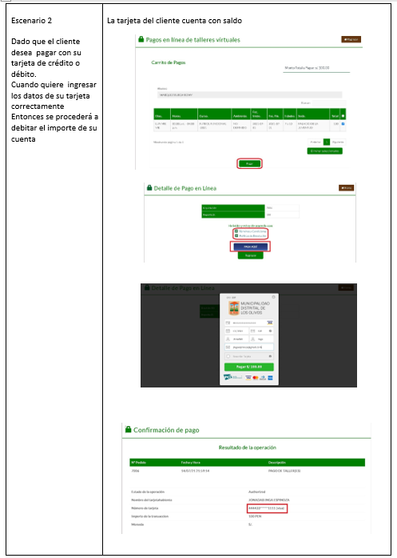

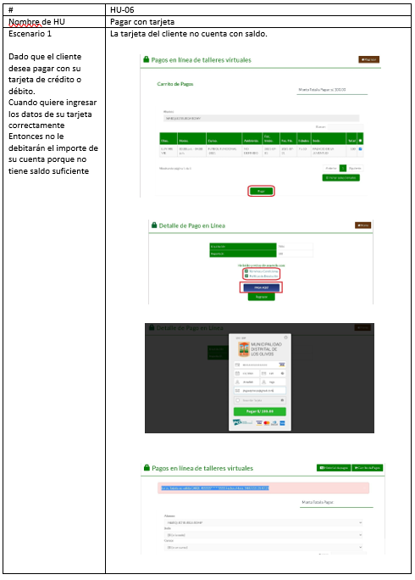

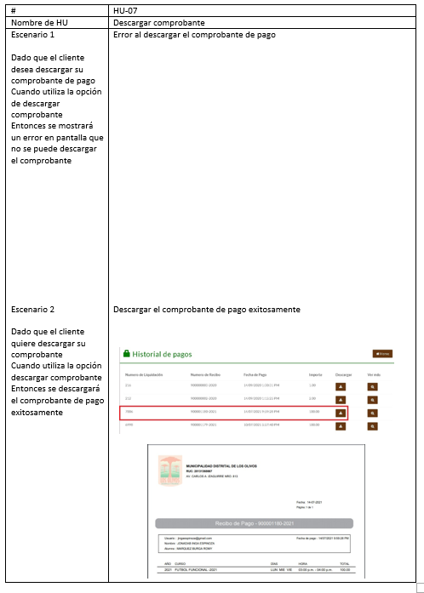

**b) Prueba de Integración**

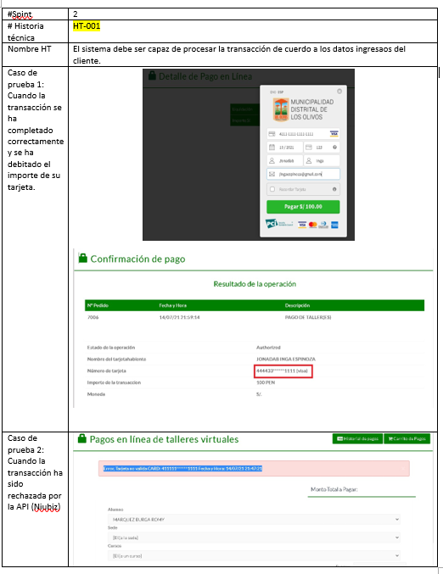

**C) Pruebas de Seguridad**

En las pruebas de seguridad se ha implementado:

Creación de una red virtual, Vlan. El cual esta únicamente ruteada para la comunicación entre los servidores. El cual no es accesible desde la red LAN.

Así mismo se ha implementado un Firewall Fortinet, para la seguridad y seguimiento de la red.

Los servidores de base de datos y Web service, están basados en Windows, por lo cual cada uno de ellos cuenta con un antivirus original que supervisa el comportamiento de los archivos y previene los ataques de intrusos.

Se realizaron las pruebas de verificación SSL, para garantizar la seguridad y privacidad de la sesión, para el proceso de pago online.



**3.3 Arquitectura Tecnológica**

**3.3.1 Diagrama de Despliegue**

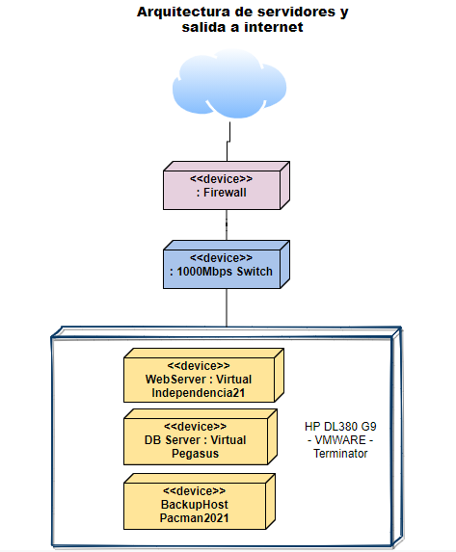

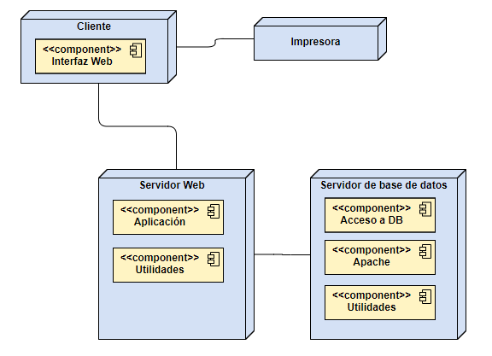

**3.3.2 Diagrama de Componentes**

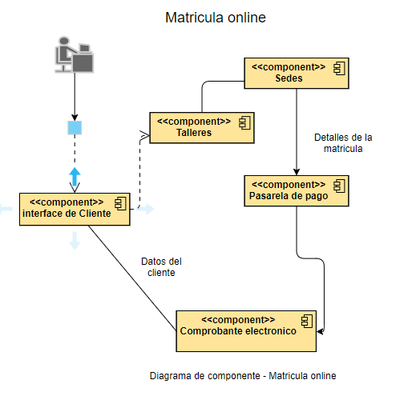

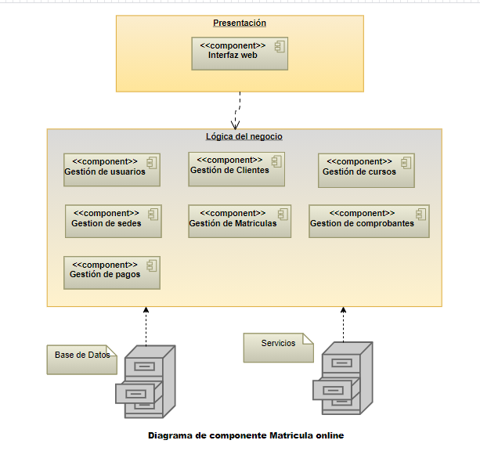

**3.3.3 Diseño Conceptual**

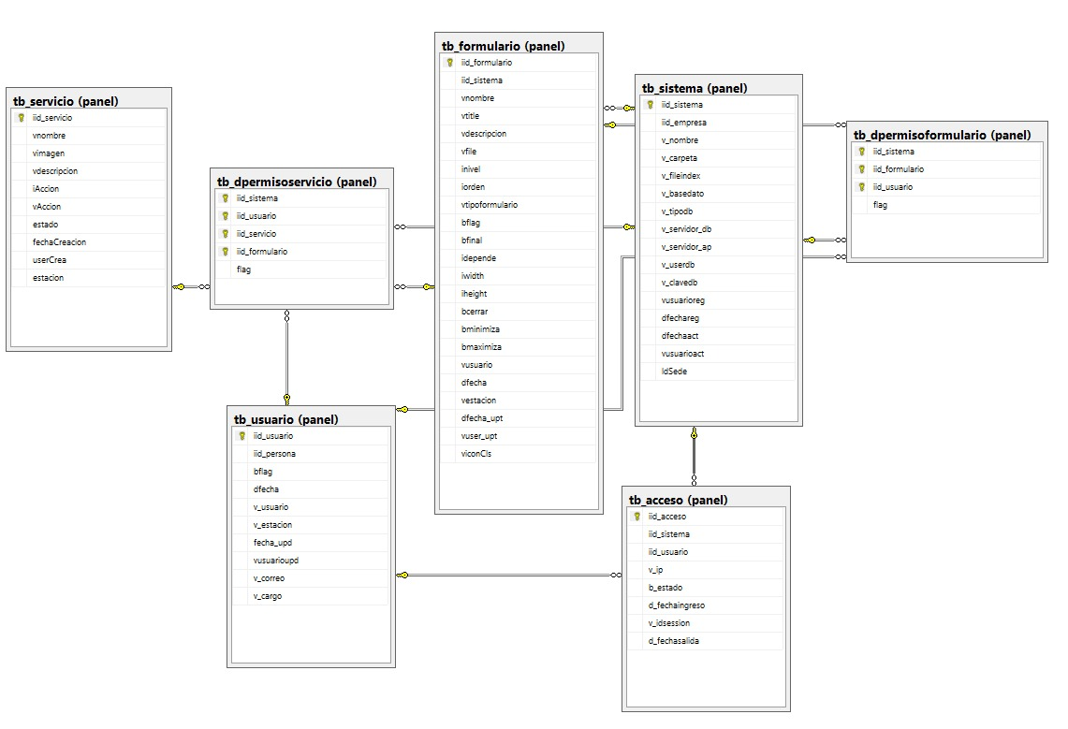

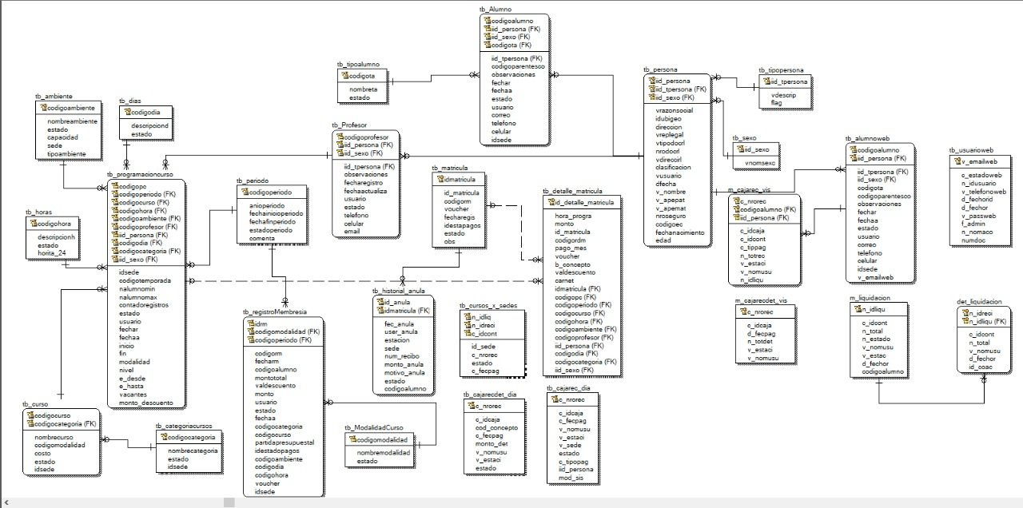**3.3.4 Diseño Lógico**

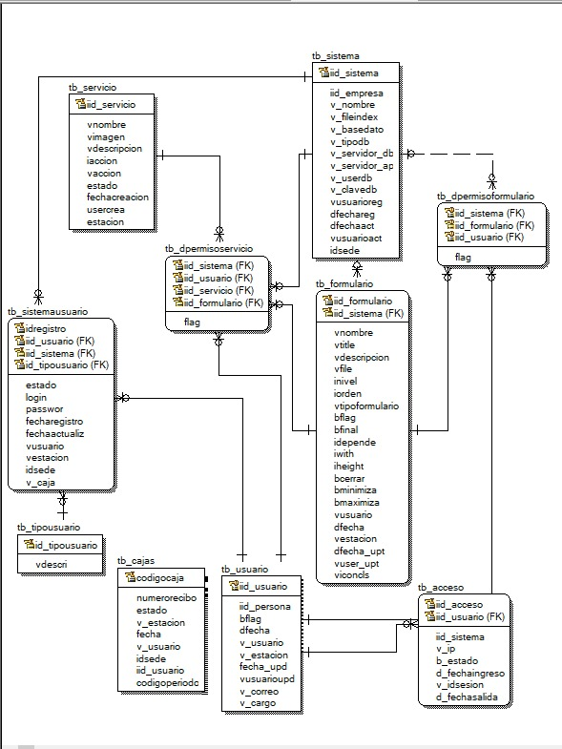

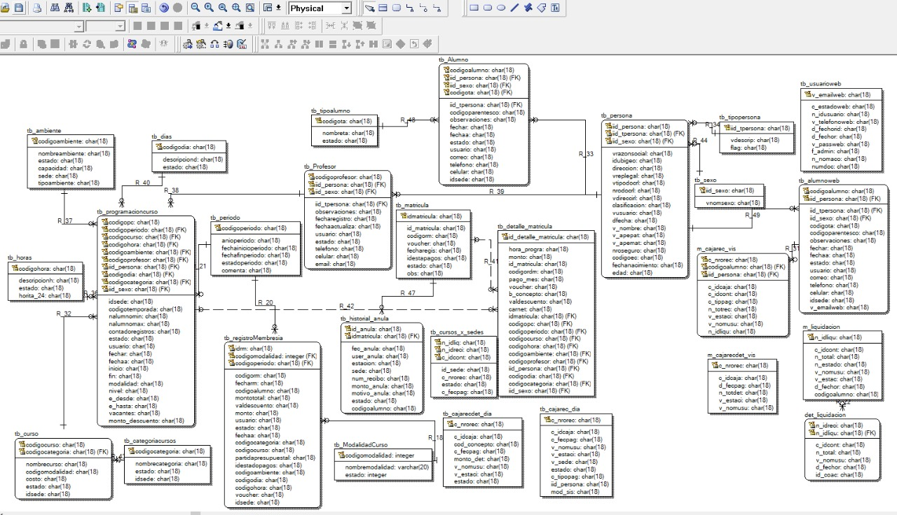**3.3.5 Diseño Físico**

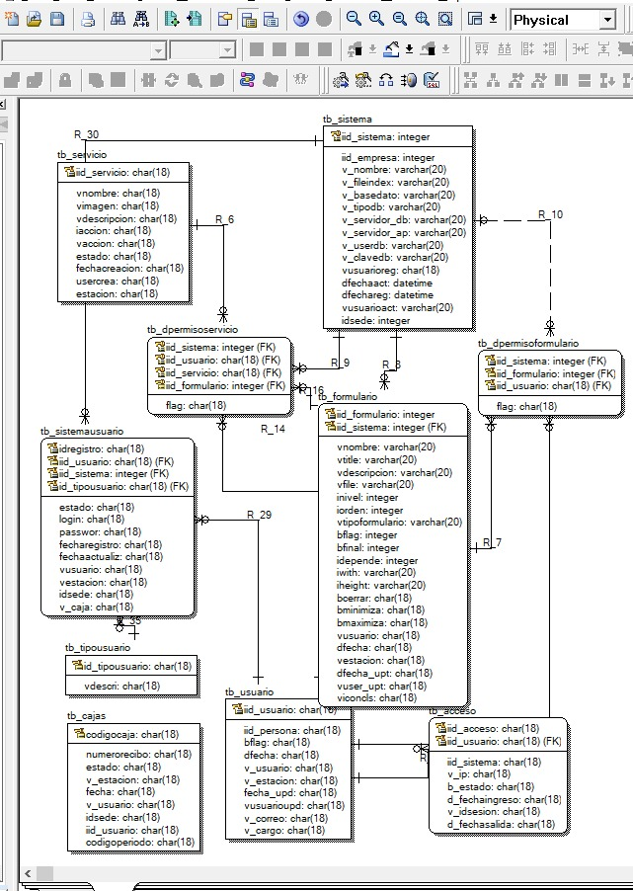

**3.4 Guías**

**3.4.1 Estándares de programación**

Laravel sigue los estándares PSR-1 y PSR-4. Y además tiene algunas recomendaciones propias. Lo que en algunos entornos llaman el 'Laravel "flavor" of PSR-2'. Estos son los estándares extraídos de su guía de colaboración.

* La declaración del namespace **DEBE** estar en la misma línea que <?php
* La llave de apertura de las clases **DEBEN** ir en la **misma línea** que el nombre de la clase.
* Las funciones y estructuras de control deben seguir el estilo de llaves Allman.

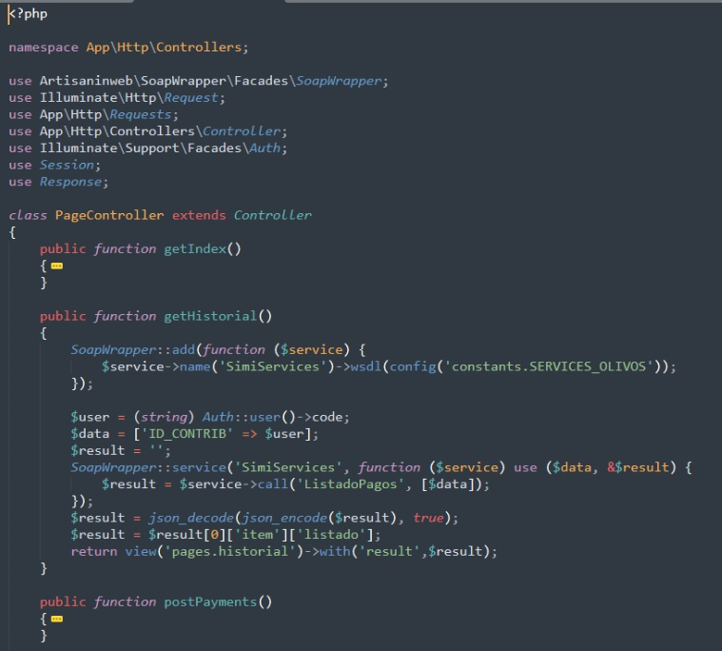

**3.4.2 Manual de Usuario**

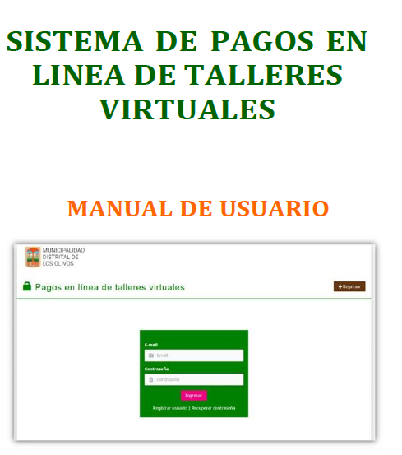

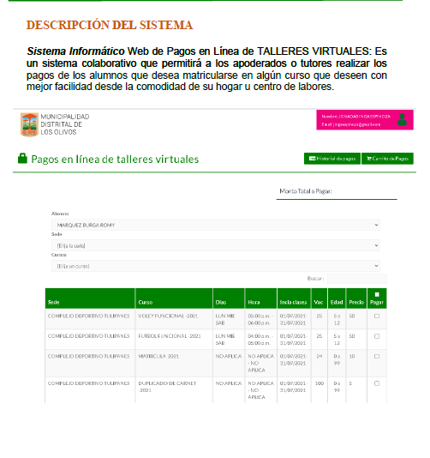

**Capítulo 4**

**4.1 Resultados**

Se realizó el análisis para el desarrollo del sistema web de forma exitosa.

El desarrollo de los componentes necesarios para el sistema fueron ejecutados con éxito.

Las pruebas de verificación y experiencia de usuarios tuvieron observaciones de parte del cliente, pero este fue corregido y terminado con éxito.

Se realizó el informe requerido.

**4.2 Presupuesto**

No se requirió un presupuesto en la parte de software y hardware ya que la municipalidad cuenta con esos recursos.

**Anexos**

**Anexo 1**

Imagen de Referencia.

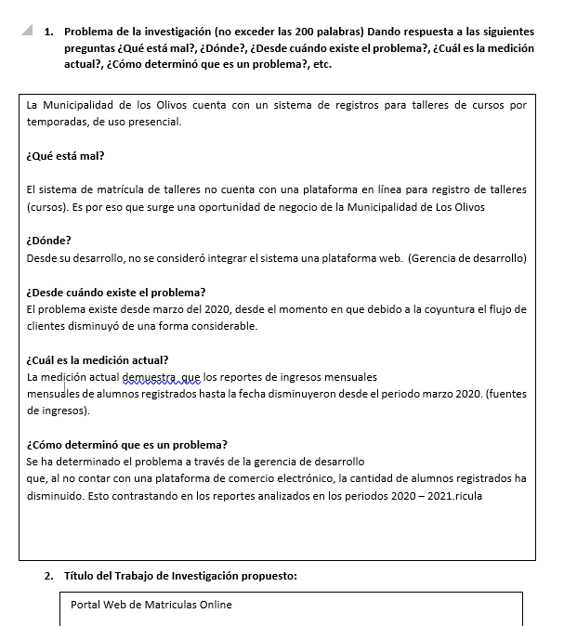

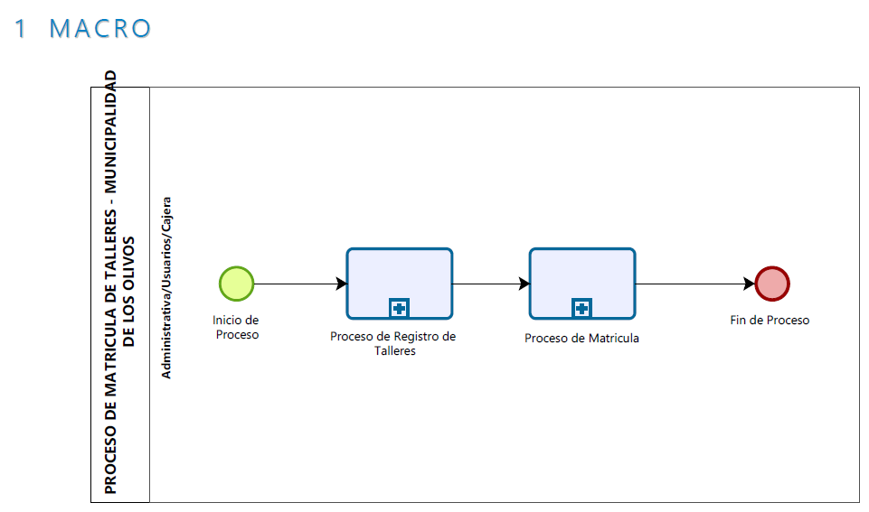**Anexo 2: Diagrama de Procesos**

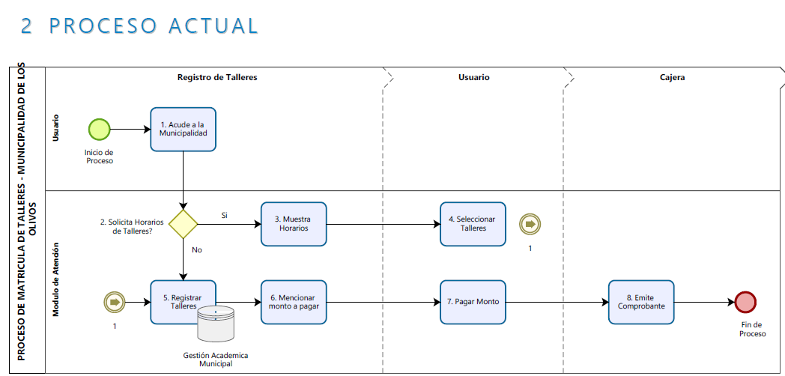

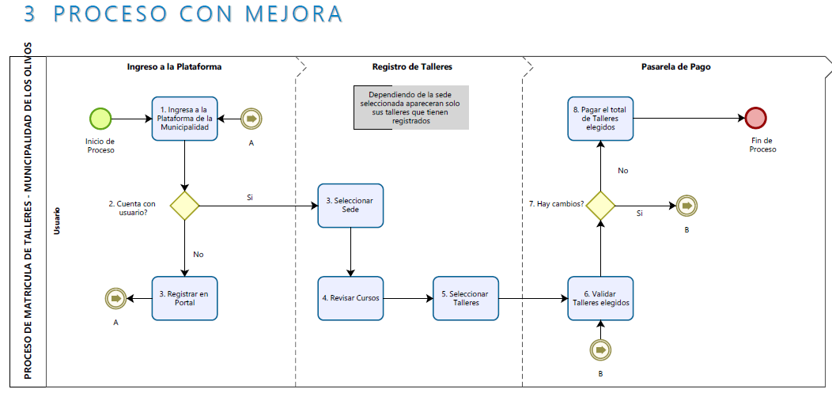

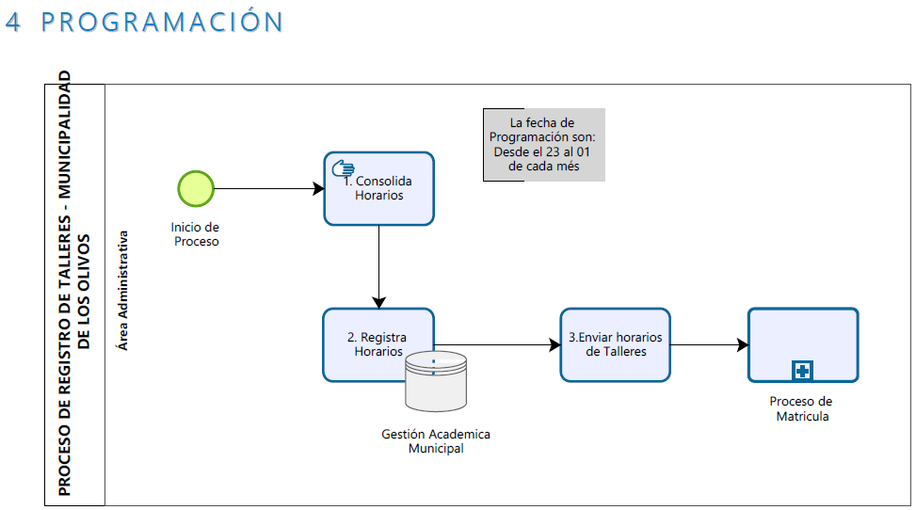

**Anexo 3: Diagrama de Ishikawa**

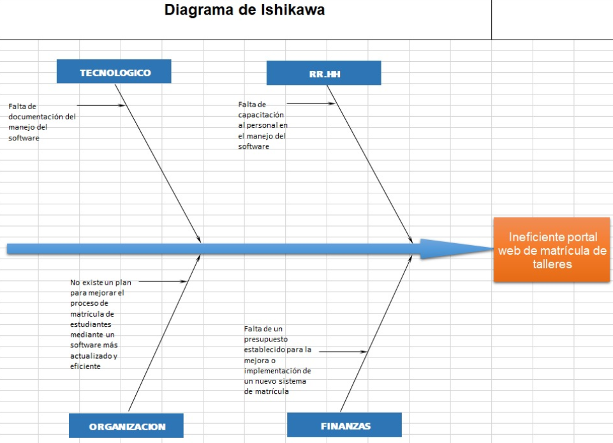

**Anexo 4: Project Charter**

Imagen referencial

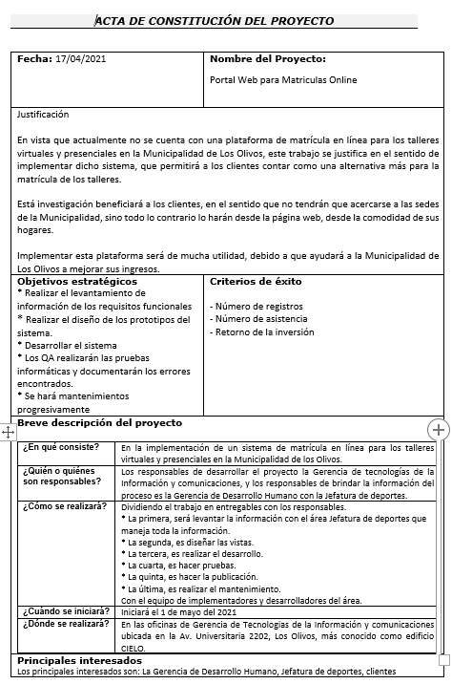

**CONCLUSIONES**

El Proyecto que se ha planteado realizar es de contribuir de forma productiva a la municipalidad de los Olivos. En ese sentido, estas contribuciones estarán en la comodidad del usuario y la posibilidad de poder realizar la inscripción hacia los talleres diversa vía online y la capacidad de realizar el procedimiento de pagos seguro online.

Así mismo, la implementación de un portal web contribuirá en la mejora de los ingresos económicos hacia la institución, necesarios para la conservación, mantenimiento y pago de planillas de los profesionales encargados en cada taller.

Consideramos que la implementación del portal web, es un aporte muy importante el cual permite a la institución dar un paso hacia adelante en el uso de la tecnología basado en web.

**RECOMENDACIONES**

* Para la mejor performance y niveles de seguridad apropiados, recomendamos que la plataforma web puesta en marcha, esté alojado en servidores cloud, como Amazon, Azure o Google Cloud. Estos ayudarían en el ahorro de costos de mantenimiento, y además en la seguridad.
* Se recomienda, además, que exista un protocolo implementado de prevención basado en las copias de seguridad, necesarias para la integridad de toda la información y el sistema. Este debe ser automatizado y de ser necesario enviado hacia proveedores especializados en Backups como Acronis.

* Se recomienda, en la medida de lo posible migrar todo el sistema en una plataforma basado en web, para que exista el alineamiento adecuado en los procesos y funcionamientos del sistema.

**Bibliografía**

<http://repositorio.unap.edu.pe/bitstream/handle/UNAP/9734/Rodriguez_Alcos_Jair_Anthony.pdf?sequence=1&isAllowed=y>

<http://ri.ues.edu.sv/id/eprint/20935/1/ANALISIS%20SOBRE%20EL%20USO%20DE%20PASARELAS%20DE%20PAGO%20EN%20EL%20COMERCIO%20EL.pdf>

<http://repositorio.upsin.edu.mx/formatos/142016030030OvandoOrtegaDenzelJavier10843.pdf>

Merino Covarrubias, K. Á., & Miranda Pacheco, B. J. (2016). Sistema de matrícula y consulta de notas para la Universidad Peruana Austral del Cusco (SMCN-UPAC).

Calderón Leiva, P. A., & Castillo Bautista, R. A. (2003). Sistema de control y registro de notas y de asistencia en forma remota (Doctoral dissertation, Universidad Andrés Bello).